■ 平成31年度 経営評価制度の改善点について
資料４
【成果測定指標ごとに設定するウエイトの配点について】
課 題 | 審議会（H30.7.26）での主な委員意見 | 対 応 案
- 現在の経営評価制度では、法人の経営上の重点事項を戦略目標（成果測定指標）として設定し、当該年度の各目標の法人経営上の重点度合いがわかるようにウエイトを設定。  - 26年度の目標設定からは、各目標の当該年度における法人の課題と重点目標を明確にするため、最重点目標を一つ設定し、他の戦略目標（成果測定指標）を上回る30～50点を配点。  - 30年度経営目標設定時、委員から、  「ウエイトは目標達成の困難さによって考えるべき。  目標値を下げて、目標達成が容易になればウエイトを下げるべきではないか。」  と意見をいただいた。  - ウエイトの配点の考え方について、目標達成の難易度も考慮すべきか。 | - 原則、ウエイトは法人経営上の重要度合いで決定すべき。  - 目標達成が容易になれば、目標値の変更を行うなど、その目標の妥当性を問うことが重要。その際、その妥当性についての説明等がわかりづらい場合があるため、資料や説明の充実を図られたい。  （参考）目標設定にかかる審議会(30.5.22)での主な意見  ＜法人ヒアリングについて＞  ・ 説明すべき事項を統一し、説明の論点を明確にしてほしい  ・ 説明時間が５分では短い（説明５分・質疑１５分）  ・ ヒアリング当日に確認が必要等により回答できない場合は、  後日書面での回答でも可能  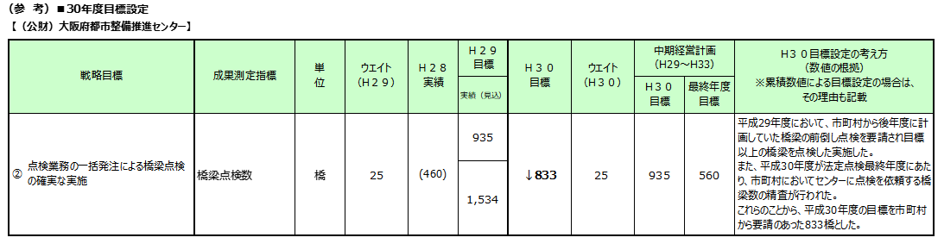 | - ウエイトの配点については、現行どおり、法人経営上の重点度合いで設定することとする。  - 目標の妥当性の確認については、下記資料に基づき審議会で議論しているところ。  資料①経営目標設定の考え方  資料②〇年度の経営目標達成状況及び〇年度目標設定表  資料③CS調査の実施概要  資料④目標未達成の要因について  資料⑤成果測定指標変更(廃止)希望の理由について  資料⑥〇年度実績比マイナス(現状維持)目標の考え方  - 30年度には、審議会の運営の効率化の一環として、審議の論点を明確にする資料の作成、また事務局説明の導入、加えてこれまでの審議会での資料の活用状況等を踏まえ、資料④～⑥について理由等を簡潔に記載する様式に変更したところ。但し、左記のとおり、委員から意見をいただいたことを踏まえ、以下のとおり、対応する。  - 審議会運営の改善  ◎ 説明時間の変更（5分→10分）  ◎ 法人へ説明すべき事項について徹底を図り、  説明の論点を明確にするよう要請  ◎ 委員の質疑への後日書面回答

